**七年级音乐 第15课时《中国民族管弦乐队》拓展资源**

**一、文字资源**

**（一）大乐、新声与传承**

传统的大型管弦合奏乐有着悠久的历史发展脉络，从1978年曾侯乙墓出土的诸多乐器中，可以看出早在两千多年前的先秦时期，中国就有了大型钟鼓乐队。周代的吹奏乐器篪、箫、埙、笙以及敲击乐器钟、磬、鼓等，也都以雅乐合乐的表演形式出现。之后，汉魏时期的大型鼓吹乐、隋唐时期的宫廷燕乐和“隋唐大曲”，促成中国器乐发展进入了新的重要阶段。此时西域音乐盛行，多种西域音乐以乐队组合形式传入宫廷，对汉文化产生影响，如以地域命名的天竺乐、龟兹乐、西凉乐等以及合乐中增加的箜篌、琵琶等主奏乐器。宋以来的宫廷雅乐以及各地民间器乐合奏形式兴起，如西安的鼓乐、河北等地的鼓吹乐、山西吹打乐、江南十番锣鼓等，无论在宫廷还是民间，都十分活跃与兴盛。在历史文学记载中，合乐人数少则几十人，多则百余人不等，样式不一，名称多样。传统的大型吹打合奏乐往往依附于当地民俗文化事项，在仪式典礼中烘托气氛。合奏乐的形式无不延续、融合着传统管弦合奏乐的表演形式和文化传统。

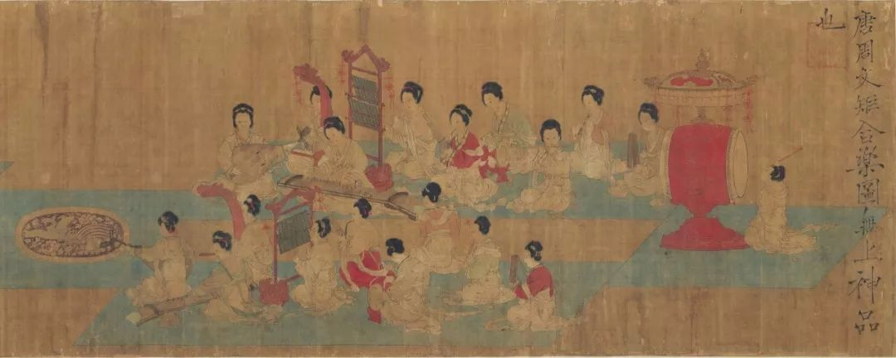

「南唐」周文矩《合乐图》（局部）

20世纪初期，中国新型的合奏乐队得以复兴与重建。1920年，郑觐文先生率先在上海发起创办了“大同乐会”。1925年，柳尧章、郑觐文以琵琶曲《浔阳月夜》为基础，创编了第一首新型乐队合奏曲《春江花月夜》。从“大同乐会”现存的历史照片中可以看到，当时的乐队编制和乐队队员演出的排位，既不失传统之形，又有着创新之意。中国民族管弦乐队在上海，迈出了中西交融的第一步。

20世纪50年代，中央广播民族乐团成立，由此拉开了“大型民族管弦乐队”合奏的创作试验，并产生了大量的民族乐队合奏作品。以组建大型民族管弦乐队为基本模式，伴随着民族乐器的改革实践，集聚了以彭修文为代表的创新群体，改编、移植、创作的形式也一直延续至今。

【资料来源】

书名：《来自中国的声音》

作者： 郭树荟

出版社：上海音乐出版社

出版时间：2019年08月01日

ISBN： 9787552318425

**（二）中国民族管弦乐队**

中国民族管弦乐队是20世纪20年代，在中西文化交流下产生的。综合了传统丝竹乐队和吹打乐队，在部分程度上模仿了西方交响乐队的编制，民族乐器就有两百多种。

中国民族管弦乐队乐器一般分为：

1. 拉弦乐器组：高胡、二胡、中胡、革胡、倍革胡；
2. 弹拨乐器组：柳琴、扬琴、琵琶、中庸、中阮、大阮、三弦、古筝；
3. 吹管乐器组：笛子（曲笛、梆笛、新笛）、唢呐（高音、中音、低音）、笙（高音、中音、低音）管子、箫；
4. 打击乐器组：堂鼓、排鼓、碰铃、锣、云锣、木鱼、钹、拍板。

【资料来源】

书名：《义务教育教科书·音乐 教师用书 七年级 上册》

作者：吴斌（主编）

出版社：人民音乐出版社

出版时间： 2015年7月

ISBN: 978-7-103-04947-1

**二、推荐欣赏**

专辑名称：《国乐泰斗 彭修文作品集》

演奏乐团：中国中央民族乐团

介质：CD

ISRC（中国）：CNF310237400

出版发行：中国唱片深圳公司

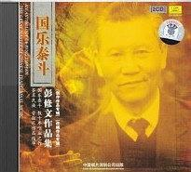发行时间：2002年

专辑简介：彭修文（1931-1997)：湖北武汉人，是我国当代著名的民族管弦乐曲家、指挥家，现代民族管弦乐队的尊基者之一。40余年来他先后创作、改编了400余部民族管弦乐曲，参与创建并造就了我国最重要的民族管弦乐团之一-中国广播民族乐团，以此为核心的“彭修文模式”在上世纪中叶，是中国最有代表性的模式和乐队形式，至今影响深远。《国乐泰斗 彭修文作品集》分为《彭修文创作作品专辑》与《彭修文改编作品专辑》两张CD。“以情入曲，以曲传情”是彭修文指挥艺术的特点之一。他的指挥细腻严谨而又不失热情。在他的指挥下，中国广播艺术团民族乐团在协和、平衡、准确 和技巧等方面都达到了非常高的水平。

**三、相关音乐文化书籍推荐**

书名：《中国民族器乐作品解读与鉴赏》

作者：施维（主编）

出版社：上海音乐学院出版社

出版日期：2007年4月

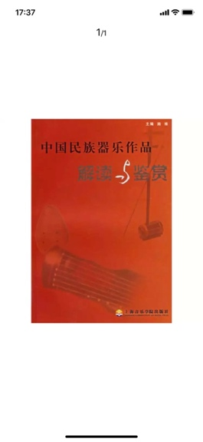ISBN：9787806922859